**ЛАБОРАТОРНА РОБОТА № 19**

**Варіант 2**

Функції

***Мета*** : отримати практичні навички написання процедур і функцій за допомогою конструкцій мови, а також вибору правильного способу передачі параметрів.

**Хід роботи:**

Завдання 1: Написати функцію Procent, яка повертає відсоток від отриманого в якості аргументу числа.

#define _CRT_SECURE_NO_WARNINGS

#include <iostream>

#include <windows.h>

#include<stdio.h>

#include<math.h>

#include <conio.h>

#include <stdlib.h>

double add(double x, double p) {

return (x/100.0)*p;

}

int main() {

SetConsoleCP(1251);

SetConsoleOutputCP(1251);

double x, s, p;

printf("Число = ");

scanf_s("%lf", &x);

printf("Відсоток від числа = ");

scanf_s("%lf", &p);

s = add(x, p);

printf("Відповідь = %.2lf\n", s);

return 0;

}



Завдання 2: Написати функцію, що забезпечує рішення квадратного рівняння. Параметрами функції повинні бути коефіцієнти і коріння рівняння. Значення, що повертається функцією, має передавати в програму інформацію про наявність у рівняння коренів: 2 - два різних кореня, 1 - корінь, 0 - рівняння не має рішення. Крім того, функція повинна перевіряти коректність вихідних даних. Якщо вихідні дані невірні, то функція повинна повертати - 1.

#define _CRT_SECURE_NO_WARNINGS

#include <iostream>

#include <windows.h>

#include<stdio.h>

#include<math.h>

#include <conio.h>

#include <stdlib.h>

double add(double a, double b, double c, double x1) {

double d = pow(b, 2) - 4 * a * c;

if (d > 0 && x1==0) {

x1 = (( - b + sqrt(d))/(2.0 * a));

if (a * pow(x1, 2) + b * x1 + c == 0)

return x1;

else

return 1;

}

if (d > 0 && x1 != 0) {

x1 = (( - b - sqrt(d))/(2.0 * a));

if (a * pow(x1, 2) + b * x1 + c == 0)

return x1;

else

return 1;

}

if (d == 0 && x1 == 0) {

x1 = (-b / (2.0 * a));

if (a * pow(x1, 2) + b * x1 + c == 0)

return x1;

else

return 1;

}

if (d < 0)

return 0;

}

int main() {

SetConsoleCP(1251);

SetConsoleOutputCP(1251);

double x1 = 0, x2 = 0, a, b, c;

printf("a = ");

scanf_s("%lf", &a);

printf("b = ");

scanf_s("%lf", &b);

printf("c = ");

scanf_s("%lf", &c);

if (a == 0 || b == 0 || c == 0) {

printf("a, b і c не можуть дорівнювати 0!!!");

return 0;

}

x1 = add(a, b, c, x1);

x2 = add(a, b, c, x1);

if (x1 != 0 && x2 != 0) {

printf("x1 = %.2lf\n", x1);

printf("x2 = %.2lf\n", x2);

}

if (x1 != 0 && x2 == 0) {

printf("x = %.2lf\n", x1);

}

if (x1 == 0 && x2 == 0) {

printf("Коренів немає\n");

}

return 0;

}

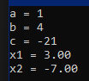

Завдання 3: Описати процедуру Minmax (X, Y), що записує в змінну X мінімальне зі значень X і Y, а в змінну Y - максимальне з цих значень (X і Y - дійсні параметри, які є одночасно вхідними та вихідними). Використовуючи чотири виклики цієї процедури, знайти мінімальне і максимальне з даних чисел A, B, C, D.

#define _CRT_SECURE_NO_WARNINGS

#include <iostream>

#include <windows.h>

#include<stdio.h>

#include<math.h>

#include <conio.h>

#include <stdlib.h>

void Minmax(int & x, int & y)

{

int t;

if (y < x) {

int t = x;

x = y;

y = t;

}

}

int main() {

SetConsoleCP(1251);

SetConsoleOutputCP(1251);

int max, min, a, b, c, d, max1, min1;

printf("a = ");

scanf_s("%d", &a);

printf("b = ");

scanf_s("%d", &b);

printf("c = ");

scanf_s("%d", &c);

printf("d = ");

scanf_s("%d", &d);

Minmax(a, b);

Minmax(c, d);

Minmax(a, c);

Minmax(b, d);

printf("Minmax (%d; %d)\n", a, d);

return 0;

}

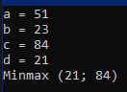

Завдання 4:

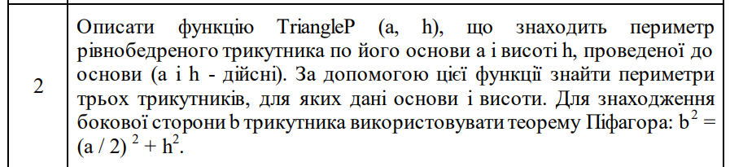

#define _CRT_SECURE_NO_WARNINGS

#include <iostream>

#include <windows.h>

#include<stdio.h>

#include<math.h>

#include <conio.h>

#include <stdlib.h>

double add(double x, double y) {

double b = sqrt(pow(x/2.0, 2) + pow(y, 2));

return x + 2 * b;

}

int main() {

SetConsoleCP(1251);

SetConsoleOutputCP(1251);

double a1, h1, p1, a2, a3, h2, h3, p2, p3;

printf("a1 = ");

scanf_s("%lf", &a1);

printf("h1 = ");

scanf_s("%lf", &h1);

printf("a2 = ");

scanf_s("%lf", &a2);

printf("h2 = ");

scanf_s("%lf", &h2);

printf("a3 = ");

scanf_s("%lf", &a3);

printf("h3 = ");

scanf_s("%lf", &h3);

p1 = add(a1, h1);

p2 = add(a2, h2);

p3 = add(a3, h3);

printf("p1 = %.2lf\n", p1);

printf("p2 = %.2lf\n", p2);

printf("p3 = %.2lf\n", p3);

return 0;

}

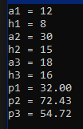

Самостійна робота:

**Завдання 1**

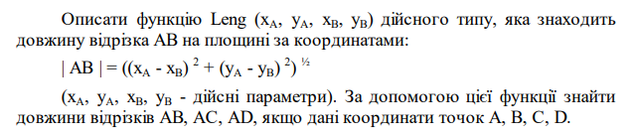

#define _CRT_SECURE_NO_WARNINGS

#include <iostream>

#include <windows.h>

#include<stdio.h>

#include<math.h>

#include <conio.h>

#include <stdlib.h>

float Leng(float x, float y, float x1, float y1)

{

return (abs(pow((pow(x - x1, 2) + pow(y - y1, 2)), 1 / 2.0)));

}

int main() {

SetConsoleCP(1251);

SetConsoleOutputCP(1251);

float xa, xb, xc, xd, ya, yb, yc, yd, AB, AC, AD;

printf("xa = ");

scanf_s("%f", &xa);

printf("ya = ");

scanf_s("%f", &ya);

printf("xb = ");

scanf_s("%f", &xb);

printf("yb = ");

scanf_s("%f", &yb);

printf("xc = ");

scanf_s("%f", &xc);

printf("yc = ");

scanf_s("%f", &yc);

printf("xd = ");

scanf_s("%f", &xd);

printf("yd = ");

scanf_s("%f", &yd);

AB = Leng(xa, ya, xb, yb);

AC = Leng(xa, ya, xc, yc);

AD = Leng(xa, ya, xd, yd);

printf("AB = %.2f\n", AB);

printf("AC = %.2f\n", AC);

printf("AD = %.2f\n", AD);

return 0;

}

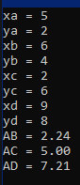

**Завдання 2**

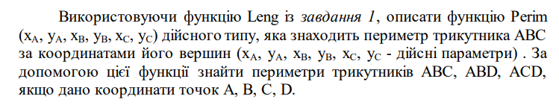

#define _CRT_SECURE_NO_WARNINGS

#include <iostream>

#include <windows.h>

#include<stdio.h>

#include<math.h>

#include <conio.h>

#include <stdlib.h>

float Perim(float x, float y, float x1, float y1, float x2, float y2)

{

float a = (abs(pow((pow(x - x1, 2) + pow(y - y1, 2)), 1 / 2.0)));

float b = (abs(pow((pow(x1 - x2, 2) + pow(y1 - y2, 2)), 1 / 2.0)));

float c = (abs(pow((pow(x2 - x, 2) + pow(y2 - y, 2)), 1 / 2.0)));

return (a + b + c);

}

int main() {

SetConsoleCP(1251);

SetConsoleOutputCP(1251);

float xa, xb, xc, xd, ya, yb, yc, yd, ABC, ABD, ACD;

printf("xa = ");

scanf_s("%f", &xa);

printf("ya = ");

scanf_s("%f", &ya);

printf("xb = ");

scanf_s("%f", &xb);

printf("yb = ");

scanf_s("%f", &yb);

printf("xc = ");

scanf_s("%f", &xc);

printf("yc = ");

scanf_s("%f", &yc);

printf("xd = ");

scanf_s("%f", &xd);

printf("yd = ");

scanf_s("%f", &yd);

ABC = Perim(xa, ya, xb, yb, xc, yc);

ABD = Perim(xa, ya, xb, yb, xd, yd);

ACD = Perim(xa, ya, xc, yc, xd, yd);

printf("ABC = %.2f\n", ABC);

printf("ABD = %.2f\n", ABD);

printf("ACD = %.2f\n", ACD);

return 0;

}

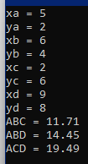

**Завдання 3**

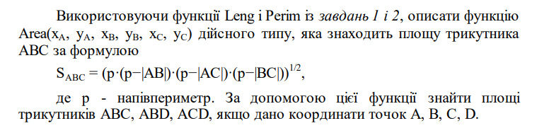

#define _CRT_SECURE_NO_WARNINGS

#include <iostream>

#include <windows.h>

#include<stdio.h>

#include<math.h>

#include <conio.h>

#include <stdlib.h>

float Area(float x, float y, float x1, float y1, float x2, float y2)

{

float a = (abs(pow((pow(x - x1, 2) + pow(y - y1, 2)), 1 / 2.0)));

float b = (abs(pow((pow(x1 - x2, 2) + pow(y1 - y2, 2)), 1 / 2.0)));

float c = (abs(pow((pow(x2 - x, 2) + pow(y2 - y, 2)), 1 / 2.0)));

float p = (a + b + c) / 2.0;

return sqrt(p * (p - abs(a)) * (p - abs(b)) * (p - abs(c)));

}

int main() {

SetConsoleCP(1251);

SetConsoleOutputCP(1251);

float xa, xb, xc, xd, ya, yb, yc, yd, ABC, ABD, ACD;

printf("xa = ");

scanf_s("%f", &xa);

printf("ya = ");

scanf_s("%f", &ya);

printf("xb = ");

scanf_s("%f", &xb);

printf("yb = ");

scanf_s("%f", &yb);

printf("xc = ");

scanf_s("%f", &xc);

printf("yc = ");

scanf_s("%f", &yc);

printf("xd = ");

scanf_s("%f", &xd);

printf("yd = ");

scanf_s("%f", &yd);

ABC = Area(xa, ya, xb, yb, xc, yc);

ABD = Area(xa, ya, xb, yb, xd, yd);

ACD = Area(xa, ya, xc, yc, xd, yd);

printf("ABC = %.2f\n", ABC);

printf("ABD = %.2f\n", ABD);

printf("ACD = %.2f\n", ACD);

return 0;

}

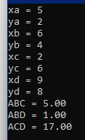

**Завдання 4**

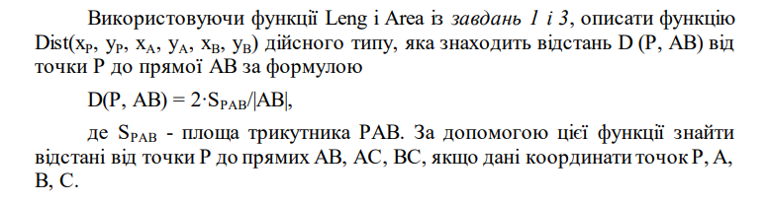

#define _CRT_SECURE_NO_WARNINGS

#include <iostream>

#include <windows.h>

#include<stdio.h>

#include<math.h>

#include <conio.h>

#include <stdlib.h>

float Dist(float x, float y, float x1, float y1, float x2, float y2)

{

float a = (abs(pow((pow(x - x1, 2) + pow(y - y1, 2)), 1 / 2.0)));

float b = (abs(pow((pow(x1 - x2, 2) + pow(y1 - y2, 2)), 1 / 2.0)));

float c = (abs(pow((pow(x2 - x, 2) + pow(y2 - y, 2)), 1 / 2.0)));

float p = (a + b + c) / 2.0;

float S = sqrt(p * (p - abs(a)) * (p - abs(b)) * (p - abs(c)));

return ((2 * S) / abs(b));

}

int main() {

SetConsoleCP(1251);

SetConsoleOutputCP(1251);

float xa, xb, xc, ya, yb, yc, AB, AC, BC, xp, yp;

printf("xa = ");

scanf_s("%f", &xa);

printf("ya = ");

scanf_s("%f", &ya);

printf("xb = ");

scanf_s("%f", &xb);

printf("yb = ");

scanf_s("%f", &yb);

printf("xc = ");

scanf_s("%f", &xc);

printf("yc = ");

scanf_s("%f", &yc);

printf("xp = ");

scanf_s("%f", &xp);

printf("yp = ");

scanf_s("%f", &yp);

AB = Dist(xp, yp, xa, ya, xb, yb);

AC = Dist(xp, yp, xa, ya, xc, yc);

BC = Dist(xp, yp, xb, yb, xc, yc);

printf("D(P, AB) = %.2f\n", AB);

printf("D(P, AC) = %.2f\n", AC);

printf("D(P, BC) = %.2f\n", BC);

return 0;

}

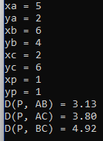

**Завдання 5**

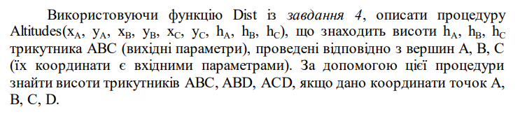

#define _CRT_SECURE_NO_WARNINGS

#include <iostream>

#include <windows.h>

#include<stdio.h>

#include<math.h>

#include <conio.h>

#include <stdlib.h>

float Altitudes(float x, float y, float x1, float y1, float x2, float y2, float q)

{

float a = (abs(pow((pow(x - x1, 2) + pow(y - y1, 2)), 1 / 2.0)));

float b = (abs(pow((pow(x1 - x2, 2) + pow(y1 - y2, 2)), 1 / 2.0)));

float c = (abs(pow((pow(x2 - x, 2) + pow(y2 - y, 2)), 1 / 2.0)));

float p = (a + b + c) / 2.0;

float S = sqrt(p * (p - abs(a)) * (p - abs(b)) * (p - abs(c)));

if(q == 1)

return ((2 * S) / abs(a));

if (q == 2)

return ((2 * S) / abs(b));

if (q == 3)

return ((2 * S) / abs(c));

}

int main() {

SetConsoleCP(1251);

SetConsoleOutputCP(1251);

float xa, xb, xc, xd, ya, yb, yc, yd, ABCha, ABChb, ABChc, ABDha, ABDhb, ABDhc, ACDha, ACDhb, ACDhc;

printf("xa = ");

scanf_s("%f", &xa);

printf("ya = ");

scanf_s("%f", &ya);

printf("xb = ");

scanf_s("%f", &xb);

printf("yb = ");

scanf_s("%f", &yb);

printf("xc = ");

scanf_s("%f", &xc);

printf("yc = ");

scanf_s("%f", &yc);

printf("xd = ");

scanf_s("%f", &xd);

printf("yd = ");

scanf_s("%f", &yd);

ABCha = Altitudes(xa, ya, xb, yb, xc, yc, 2);

ABChb = Altitudes(xa, ya, xb, yb, xc, yc, 3);

ABChc = Altitudes(xa, ya, xb, yb, xc, yc, 1);

ABDha = Altitudes(xa, ya, xb, yb, xd, yd, 2);

ABDhb = Altitudes(xa, ya, xb, yb, xd, yd, 3);

ABDhc = Altitudes(xa, ya, xb, yb, xd, yd, 1);

ACDha = Altitudes(xa, ya, xc, yc, xd, yd, 2);

ACDhb = Altitudes(xa, ya, xc, yc, xd, yd, 3);

ACDhc = Altitudes(xa, ya, xc, yc, xd, yd, 1);

printf("ABC : ha = %.2f; hb = %.2f; hc = %.2f\n", ABCha, ABChb, ABChc);

printf("ABD : ha = %.2f; hb = %.2f; hc = %.2f\n", ABDha, ABDhb, ABDhc);

printf("ACD : ha = %.2f; hb = %.2f; hc = %.2f\n", ACDha, ACDhb, ACDhc);

return 0;

}

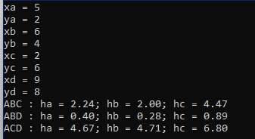

***Висновки:*** я отримав практичні навички написання процедур і функцій за допомогою конструкцій мови, а також вибору правильного способу передачі параметрів.